Θέμα 4º
Αέριο βρίσκεται μέσα σε μία φιάλη, καθώς και σε τμήμα ενός σωλήνα που περιέχει υδράργυρο και είναι τοποθετημένος στην άκρη της φιάλης, όπως φαίνεται στο παρακάτω σχήμα. Ο σωλήνας επικοινωνεί με την ατμόσφαιρα πίεσης 100 kPa και η υψομετρική διαφορά h ισούται με 150 mm. (Υπόδειξη: 1 kPa = 7,5 mmHg)
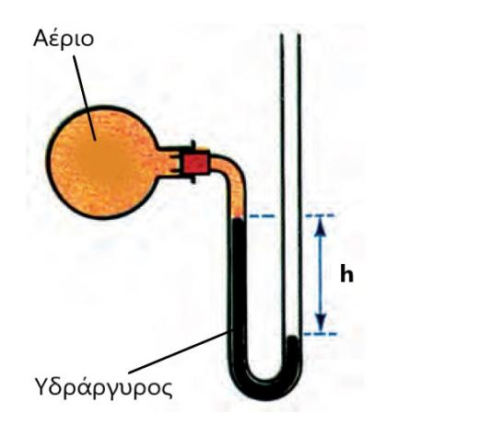
α) Να μετατρέψετε το ύψος της στήλης του υδραργύρου σε πίεση μονάδων kPa. (Μονάδες 7)
β) Η πίεση του αερίου είναι μικρότερη ή μεγαλύτερη της ατμοσφαιρικής; Να αιτιολογήσετε την απάντησή σας. (Μονάδες 10)
γ) Να υπολογίσετε την απόλυτη πίεση του αερίου. (Μονάδες 8)
Μονάδες 25

